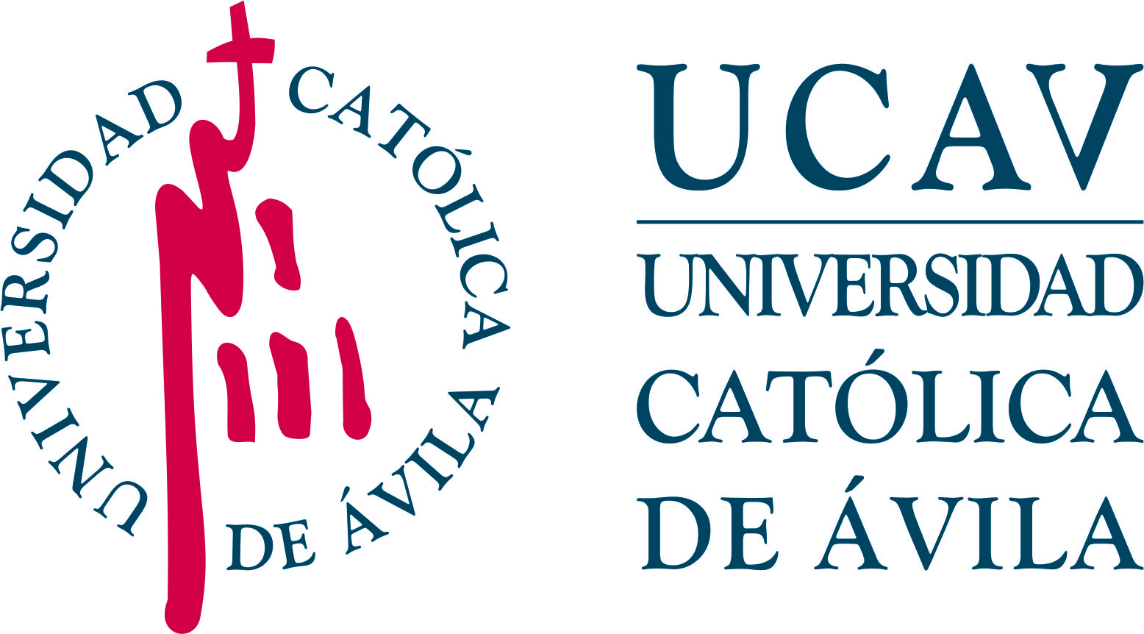 | Impreso: PD-DR | UNIVERSIDAD CATÓLICA DE ÁVILA  REGISTRO GENERAL
 | EJERCICIO DEL  DERECHO DE RECTIFICACIÓN ⁽¹⁾ | ENTRADA:…………………………
 |  | FECHA:………………………..……..

DATOS DEL RESPONSABLE DEL FICHERO
Unidad Tramitadora: Departamento de Protección de Datos
Nombre/Razón Social: Universidad Católica Santa Teresa de Jesús de ÁVILA (UCAV)
Dirección ante la que se ejercita el derecho de rectificación: C/ Los Canteros, s/n – 05005 Ávila
CIF: R-0500336-C

DATOS DEL INTERESADO O REPRESENTANTE LEGAL⁽²⁾
NOMBRE Y APELLIDOS:
Nº DNI/TIE/PASAPORTE
DOMICILIO:
LOCALIDAD: | PROVINCIA: |  |  | CP:
TELÉFONO MÓVIL (Obligatorio): |  |  | TELÉFONO FIJO:
CORREO ELECTRÓNICO (Obligatorio):
Con DNI número del que del que acompaña copia, por medio del presente escrito ejerzo el derecho de rectificación sobre los datos anexos, aportando los correspondientes justificantes, de conformidad con lo previsto en el artículo 16 de la Ley Orgánica 15/1999, de 13 de diciembre, de Protección de Datos de Carácter Personal y en los artículos 31 y 32 del Real Decreto 1720/2007, de 21 de diciembre, por el que se desarrolla la misma y en consecuencia,

SOLICITO,

Que se acuerde la rectificación de los datos personales sobre los cuales se ejercita el derecho, en el plazo de diez días a contar desde la recepción de esta solicitud, y que se me notifique de forma escrita el resultado de la rectificación practicada.
Que en caso de que se acuerde que no procede ejercitar tal derecho, ello se me comunique motivadamente a fin de, en su caso, solicitar la tutela de la Agencia Española de Protección de Datos, al amparo del artículo 18 de la LOPD.

Lugar y fecha: En a / / |  | Firmado,

Instrucciones para el cumplimiento del formulario:
1. Este modelo se utilizará para el caso de que se deban rectificar datos inexactos o incompletos en un fichero.
2. Para probar el carácter inexacto o incompleto de los datos que figuran en los ficheros resulta necesaria la aportación de la documentación que lo acredite al responsable del fichero.
3. Debido al carácter personalísimo de los datos de carácter personal, es necesario aportar fotocopia del DNI o documento equivalente que acredite la identidad del afectado y sea considerado válido en derecho, de modo que el responsable del fichero pueda constatarla. En caso de que se actúe a través de representación legal deberá aportarse, además, DNI y documento acreditativo de la representación del representante.
4. La rectificación de los datos es gratuita.
5. Para que la Agencia Española de Protección de Datos pueda iniciar el procedimiento de tutela de derechos, resulta necesario que hayan transcurrido diez días hábiles desde la presentación de la solicitud por la que se ejercita el derecho de rectificación, sin que se haya producido contestación alguna, y que se aporte, junto con el escrito que en su caso haya realizado el responsable del fichero, alguno de los siguientes documentos:
- La negativa del responsable del fichero a la rectificación de los datos solicitados.
- Copia sellada por el responsable del fichero del modelo de petición de rectificación.
- Copia del resguardo del envío por correo certificado o de la copia de la solicitud con el sello de la oficina de correos.
- Cualesquiera otros medios de prueba facilitados por el responsable del fichero y de los que se pueda deducir la recepción de la solicitud.

- Se trata de la petición de información sobre los datos personales incluidos en un fichero. Este derecho se ejerce ante el responsable del fichero (UCAV) que es quien dispone de los datos.
- También podrá ejercerse a través de representación legal, en cuyo caso, además del DNI del interesado, habrá de aportarse DNI y documento acreditativo auténtico de la representación del tercero.

